«Декорирование как способ украшения художественных изделий».

Преподаватель МБУ ДО ДХШ
Гончар К.А.

Г.Димитровград 2018 г.

Цель: ознакомление с техникой папье-маше. Разработка своего образа.
Задачи:
Образовательные:
- совершенствовать навыки создания композиции и применение разных декоративных техник .
- познакомиться с техникой создания объемных изделий из бумажных кусочков и других видов материалов.
Развивающие:
- развивать творческую самостоятельность, образное мышление,
наблюдательность, умение передавать свои впечатления в изображении.
Воспитательные:
- воспитывать любовь к «ручному» творчеству.
Оборудование: круглый воздушный шар, газета , кисточки, клей ПВА ,салфетки ,ножницы ,акриловые краски ,ёмкость для клея, пластиковая палитра ,клеенка, влажные салфетки , жирный крем или вазелин ,шпатлевка ,наждачная бумага крупная и мелкая ,канцелярский нож , Лак акриловый.

План:
I. Организационный момент:
- проверка готовности учащихся к занятию.
II. Теоретическая часть:
- сообщение темы занятия;
- ознакомление с техникой папье-маше: историческая справка,
просмотр наглядных пособий, фотографий разных видов техники папье-маше;
- обсуждение возможных композиций и цветовых сочетаний.
III. Практическая часть:
- ознакомление с видами и основными приёмами работы в технике папье-маше ;
- выполнение поисковых эскизов и их проработка в цвете;
- обклеивание шара кусочками газетной бумаги в несколько слоёв (6-7 слоёв) с последующим их высыханием;
- при помощи салфетно - клеевой массы лепим образ каждой нашей совы;
- обклеим нашу копилку ещё несколькими бумажными слоями для большей крепкости , а затем грунтуем ;
-после высыхания грунтовки шлифуем наших сов наждачкой и приступаем к декорированию цветом ;
-покрываем нашу дизайнерскую сову лаком.
IV. Подведение итогов:
- анализ работ учащихся;
- анализ работ преподавателем;
- заключительное слово преподавателя;
- уборка рабочих мест.
Ход занятия:
Теоретическая часть:
Папье-маше – это древнейшее искусство создания разнообразных объемных изделий из кусочков бумаги и клея. Название этой техники переводится дословно с французского языка, как «жеваная бумага». Несмотря на то, что появилось большое количество разнообразных масс для создания поделок, техника папье-маше не утратила своей популярности. По сути, из бумажной массы можно сделать абсолютно любую вещь, вопрос только в том, какое количество слоев необходимо нанести, и из какого материала они будут делаться.
Папье- маше один из немногих видов творчества который понравиться почти каждому, так как из клееной бумажной массы можно изготовить большое количество разнообразных изделий. Например, копилку – полезную в доме вещь, которая поможет насобирать хорошую сумму денег или просто станет отличным украшением интерьера.
Главным ее преимуществом является прочность, так как ее не удастся разбить, и экологичность – изготавливается из натуральных материалов. Копилка папье-маше, сделанная своими руками сможет стать прекрасной идеей для подарка.

Практическая часть:
Теперь приступим непосредственно к копилке. Рвем бумагу на мелкие кусочки. Резать нежелательно, так как рваные кусочки лучше всего соединяются между собой, что позволяет получить ровную, гладкую поверхность готового изделия: 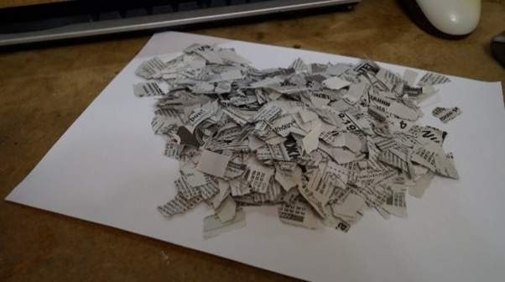
Надуйте шарик до необходимого вам размера, и завяжите край ниткой. Смажьте шар не клейстером, а детским кремом – такая хитрость поможет вам на завершающем этапе с легкостью извлечь шарик. Начинайте накладывать внахлест первый ярус газетных кусочков:
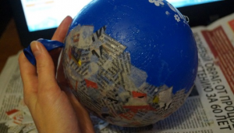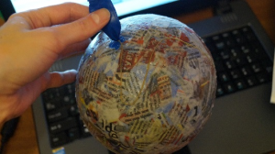

Наклеиваем еще несколько бумажных слоев (4-5), смазывая каждый хорошо клеем. Чтобы равномерно покрыть шарик бумагой, лучше чередовать разноцветные ярусы. Таким образом, будет хорошо видно, когда следует начинать клеить новый ярус.
Оставьте заготовку высыхать. Приблизительно этот процесс займет около суток. Если вы хотите получить более быстрый результат, то положите изделие возле какого-нибудь обогревательного прибора. Дождавшись полного высыхания туловища совы, продолжим работу. В отдельной мисочке нарываем салфетки и смешиваем их с клеем получится ,что-то вроде пластилиновой массы ,из нее мы будем делать детали для завершения образа наших копилок.
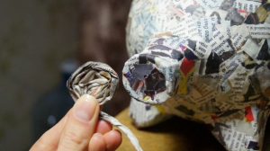
Обклеиваем всю сову еще раз несколькими слоями газеты и оставляем ее в покое до полного высыхания. Дождавшись полного высыхания изделия, делаем канцелярским ножом или ножницами прорезь для монеток. Края отверстия обклеиваем белой бумагой. Большой кистью наносим на поделку грунтовку:
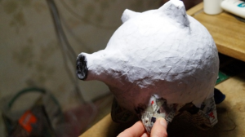
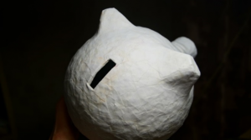
Даем копилке несколько часов на просыхание и начинаем ее шлифовать до получения гладкой и ровной поверхности. Теперь нам надо раскрасить нашу совушку! Выбираем нужные нам цвета акриловой краски, утверждённые в наших эскизах , и наносим ее в несколько слоев. Приступаем к декорированию поделки.
Необходимо напоминать учащимся об осанке, технике безопасности,
оказывать индивидуальную помощь, осуществляет контроль за выполнением работы.
Подведение итогов:
Коллективный анализ и оценка работ.
Используемый список материалов:
https://vnitkah.ru/bumaga/kopilka-pape-mashe.php
https://www.liveinternet.ru/users/poli_lm/post182228465
http://searchmasterclass.net/pape-mashe/584628-pape-mashe-kopilka.html

